Sistema de 2 ecuaciones con 2 incógnitas

Está formado por 2 ecuaciones que tienen 2 incógnitas cuyos valores es el mismo para cada una de las expresiones. Los valores desconocidos (incógnitas) se los suele llamar X e Y.

Uno de los métodos para hallar el valor de las incógnitas es usando determinantes. El método de resolución se lo conoce como Regla de Cramer.

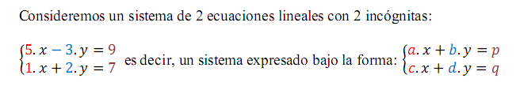

COEFICIENTES (números) que acompañan a la incógnita x

COEFICIENTES (números) que acompañan a la incógnita y

COEFICIENTES (números) que no dependen ni de x ni de y

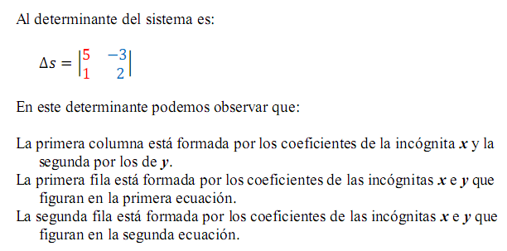

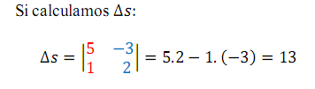

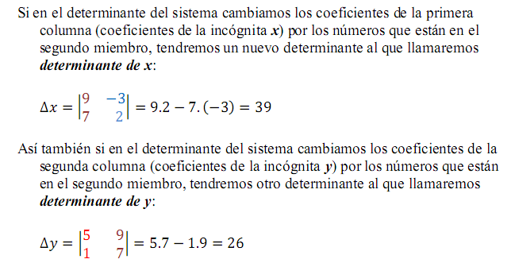





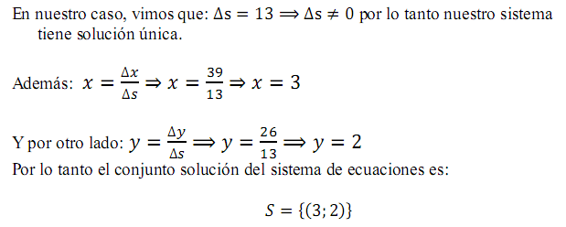

Valor de x

Valor de y

Para saber si corresponden al sistema se resuelve:

5 . 3 – 2 . 2 = 15- 4 = 9

Valor de x Valor de y

1 . 3 + 2 . 2 = 3 + 4 = 7

Valor de x Valor de y

Hallar el valor de las incógnitas de los siguientes sistemas:







